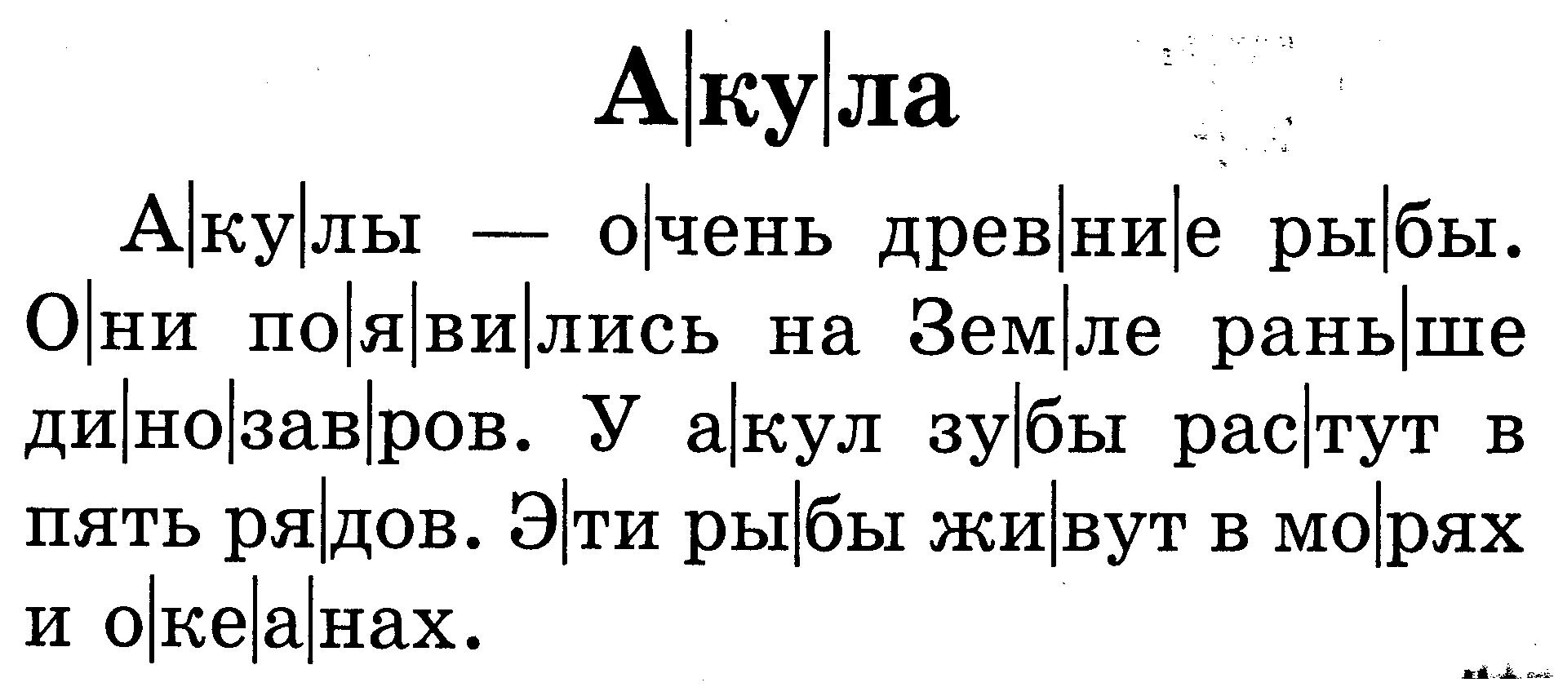
- Когда появились акулы?
__________________________________________________________________________________________________
- Почему акулу считают опасным хищником?
__________________________________________________________________________________________________
- Где водятся акулы?
__________________________________________________________________________________________________

